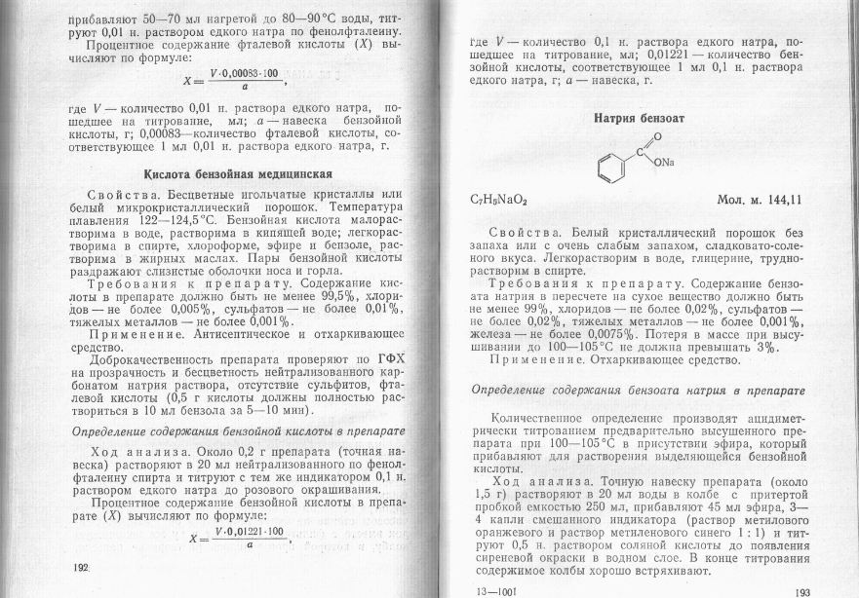

**Лабораторная работа**

*Кислота бензойная медицинская Количественное определение.*

Около 0,2 г препарата (точная навеска) растворяют в 20 мл нейтрализованного по фенолфталеину спирта и титруют с тем же индикатором 0,1 н. раствором едкого натра до розового окрашивания.

Процентное содержание бензойной кислоты в препарате *(X)* вычисляют по формуле:



где *V -* количество 0,1 н. раствора едкого натра, пошедшее на титрование, мл; *а* - навеска, г.